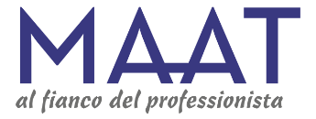 | 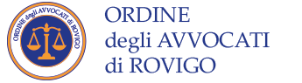

IL PROCESSO PENALE TELEMATICO

“IL DEPOSITO TELEMATICO E GLI STRUMENTI NECESSARI”

GIOVEDI’ 25 MARZO 2021 ORE 15.30

SALUTI
Avv. Palmiro Franco Tosini
Responsabile Formazione Ordine Avvocati di Rovigo

INTERVENGONO
Avv. Olga Sacchetta
Avvocato del Foro di Bologna
Dott. Luca Frabboni (domande e risposte)
Maat srl

ISCRIZIONE ALL’EVENTO
Per la partecipazione all’evento è necessario registrarsi al seguente link:
https://maat.zohoshowtime.com/sessions/processo-penale-telematico-rovigo-250321
Terminata la registrazione verrà inviata dal sistema una comunicazione all’indirizzo di posta con il link per accedere al webinar.
L’evento si svolgerà in modalità webinar. Sarà possibile seguire il corso su PC (Windows, Mac o Linux) direttamente da browser Internet (es. Google Chrome, Firefox etc), senza necessità di installare programmi o componenti aggiuntivi. E’ anche possibile partecipare utilizzando dispositivi quali smartphone e tablet con sistema operativo Android o Apple iOS, previa installazione delle specifiche app mobile disponibili sugli store ufficiali (https://www.zoho.com/it/showtime/mobile-apps.html).
La partecipazione al corso darà luogo al riconoscimento di n. 2 crediti formativi

